Рабочий лист

Задание 1. Прочитайте текст. Ответьте на вопросы.

- Каким событиям посвящена статья в газете «Правда»?
- Как вы думаете, почему в газете не указаны место и дата проведения конференции?
- Можно ли из этой статьи определить значение Ялтинской конференции? В чем оно состоит?
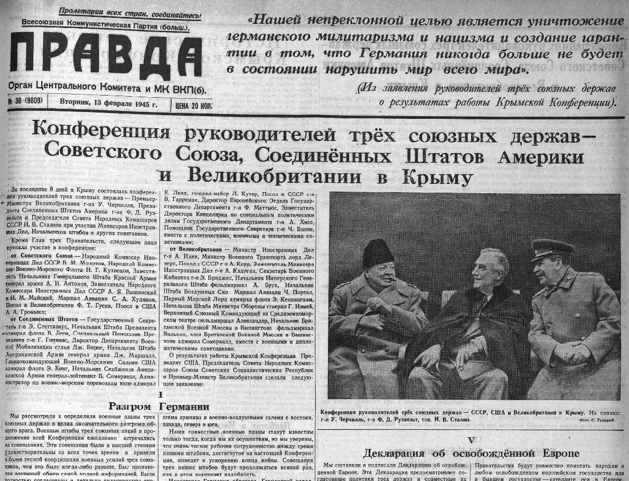
- О чём будет идти речь сегодня на классном часе?

Задание 2. Прочитайте текст. Выполните задание по ссылке.
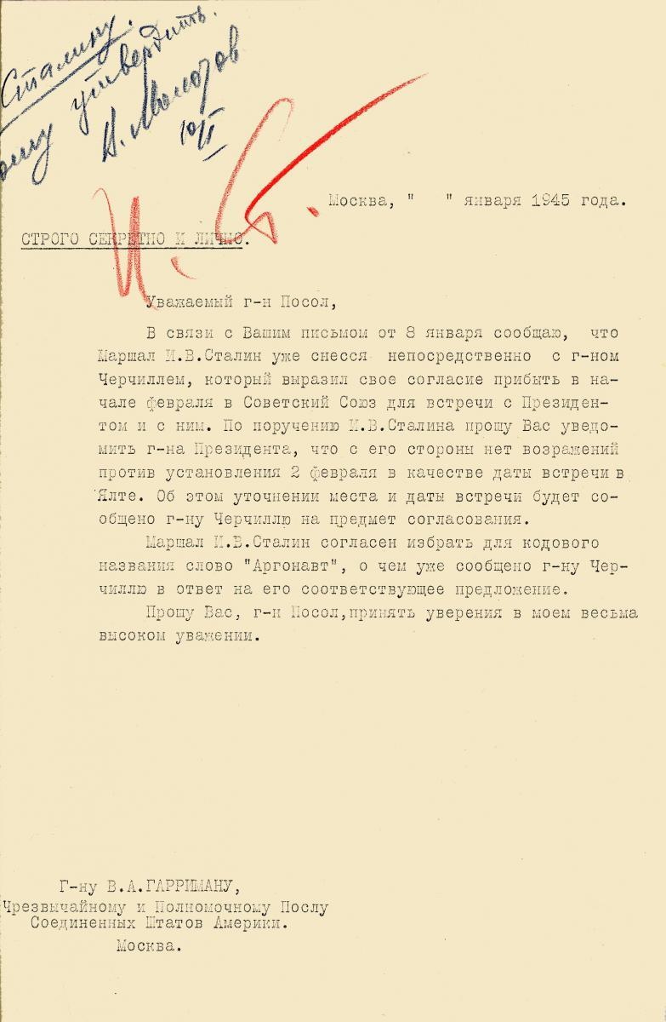

Задание 3. Прочитайте текст. Вставьте в текст пропущенные слова и цифры. Выполните задание по ссылке.

Хотя в феврале -1- года война была в завершающей стадии, вопросам безопасности участников Ялтинской -2- уделялось повышенное внимание. По данным российского писателя и историка Александра Широкорада, которые он приводит в своей публикации в "Независимом военном обозрении", для обеспечения безопасного проведения встречи были привлечены -3- советских, американских и британских сотрудников служб охраны и безопасности, корабли и авиация Черноморского флота и ВМС США и Великобритании. Со стороны США в охране президента участвовали подразделения морской -4-. Противовоздушную оборону только принимающего делегации аэродрома Саки составляли более 200 зенитных -5-. Батареи были рассчитаны на ведение семислойного огня на высоту до 9000 м, прицельного огня – на высоту 4000 м и заградительного огня – на расстояние до 5 км до аэродрома. Небо над ним прикрывали свыше 150 советских -6-. В Ялте было развернуто 76 зенитных пушек и почти 300 зенитных автоматов и крупнокалиберных пулеметов. Любой самолет, появившийся над районом проведения конференции, должен был немедленно -7- . Охрана шоссейных дорог обеспечивалась личным составом семи контрольно-пропускных пунктов в составе более 2 тысяч человек. При проезде автомобильных кортежей участвовавших в конференции делегаций по всей трассе их следования прекращалось все остальное -8- , а из жилых домов и квартир, выходивших на трассу, были выселены жильцы – их место заняли сотрудники госбезопасности. В Крым для обеспечения безопасности дополнительно было переброшено около -9- и даже несколько бронепоездов. Для охраны Сталина вместе с советской делегацией в Юсуповском дворце в поселке Кореиз было выделено 100 сотрудников госбезопасности и батальон войск НКВД в количестве 500 человек. Для -10- делегаций, прибывших с собственной охраной и службами безопасности, советской стороной была выделена внешняя охрана и коменданты для занимаемых ими помещений.
Слова для вставки: истребителей, орудий, пехоты, тысячи, зарубежных, конференции, сбиваться,1945, движение, пяти полков НКВД
Полный текст: https://crimea.ria.ru/history_crimea/20160210/1103164844.html

Задание 4. Групповая работа (учащиеся представляют делегации СССР, США, Великобритании и предлагают варианты послевоенного устройства мира).
- Рассмотрите карту. В соответствии с данными на карте обозначьте зоны оккупации и зоны влияния вашей страны: СССР, США или Великобритании.
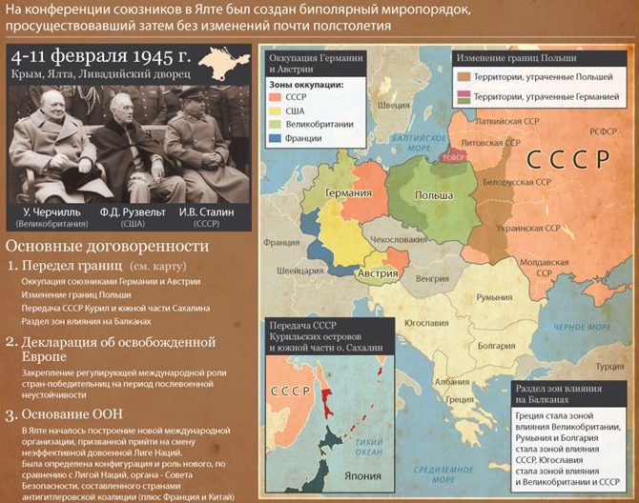
Ялтинская конференция: 75 лет спустя

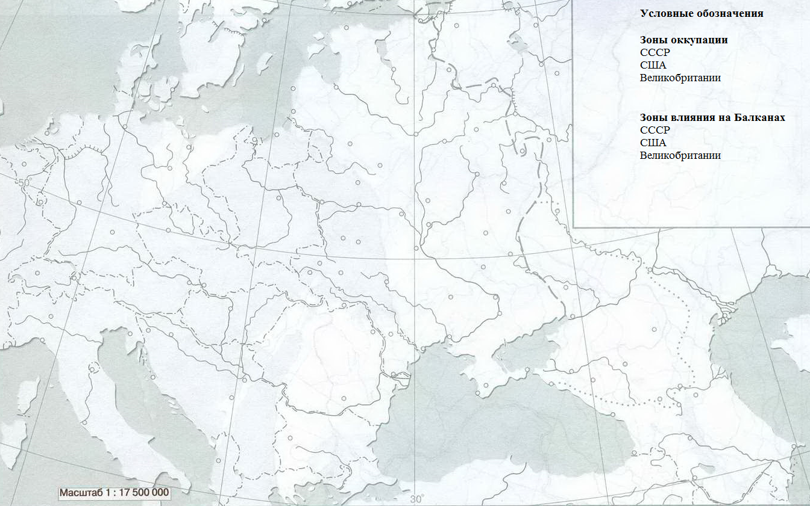
Задание 5. Соотнесите решения конференции (название и содержание решения). Запишите в ответ буквы, расположив их в порядке, соответствующем цифрам.
Полный текст: http://www.hist.msu.ru/ER/Etext/War_Conf/krim17.htm

1 | 2 | 3 | 4 | 5 | 6 | 7 | 8 | 9

- Разгром Германии.
- Оккупация Германии и контроль над ней.
- Репарации Германии.
- Конференция объединенных наций.
- Декларация об освобожденной Европе.
- О Польше.
- О Югославии.
- Совещания министров иностранных дел.
- Единство в организации мира, как и в ведении войны.
Буква | Коммюнике о Крымской конференции
А | Наше совещание в Крыму вновь подтвердило нашу общую решимость сохранить и усилить в предстоящий мирный период то единство целей и действий, которое сделало в современной войне победу возможной и несомненной для Объединенных Наций. Мы верим, что это является священным обязательством наших Правительств перед своими народами, а также перед народами мира.  Победа в этой войне и образование предполагаемой международной организации предоставят самую большую возможность во всей истории человечества для создания в ближайшие годы важнейших условий такого мира.
Б | Мы рассмотрели и определили военные планы трех союзных держав в целях окончательного разгрома общего врага. Военные штабы трех союзных наций в продолжение всей Конференции ежедневно встречались на совещаниях. Эти совещания были в высшей степени удовлетворительны со всех точек зрения и привели к более тесной координации военных усилий трех союзников, чем это было когда-либо раньше. Был произведен взаимный обмен самой полной информацией. Были полностью согласованы и детально спланированы сроки, размеры и координация новых и еще более мощных ударов, которые будут нанесены в сердце Германии нашими армиями и военно-воздушными силами с востока, запада, севера и юга.
В | В течение всей конференции, кроме ежедневных совещаний глав правительств и министров иностранных дел, каждый день имели место отдельные совещания трех министров иностранных дел с участием их советников.  Эти совещания оказались чрезвычайно полезными, и на Конференции было достигнуто соглашение о том, что должен быть создан постоянный механизм для регулярной консультации между тремя министрами иностранных дел. Поэтому министры иностранных дел будут встречаться так часто, как это потребуется, вероятно каждые 3 или 4 месяца. Эти совещания будут происходить поочередно в трех столицах, причем первое совещание после Конференции Объединенных Наций по созданию Международной Организации Безопасности.
Г | Мы обсудили вопрос об ущербе, причиненном в этой войне Германией союзным странам, и признали справедливым обязать Германию возместить этот ущерб в натуре в максимально возможной мере.  Будет создана Комиссия по возмещению убытков, которой поручается рассмотреть вопрос о размерах и способах возмещения ущерба, причиненного Германией союзным странам. Комиссия будет работать в Москве.
Д | Мы договорились об общей политике и планах принудительного осуществления условий безоговорочной капитуляции, которые мы совместно предпишем нацистской Германии после того, как германское вооруженное сопротивление будет окончательно сокрушено. Эти условия не будут опубликованы, пока не будет достигнут полный разгром Германии. В соответствии с согласованным планом вооруженные силы трех держав будут занимать в Германии особые зоны. Планом предусмотрены координированная администрация и контроль, осуществляемые через Центральную Контрольную Комиссию, состоящую из Главнокомандующих трех держав, с местом пребывания в Берлине. Было решено, что Франция будет приглашена тремя державами, если она это пожелает, взять на себя зону оккупации и участвовать в качестве четвертого члена Контрольной Комиссии. Размеры французской зоны будут согласованы между четырьмя заинтересованными правительствами через их представителей в Европейской Консультативной Комиссии.
Е | Мы решили в ближайшее время учредить совместно с нашими союзниками всеобщую международную организацию для поддержания мира и безопасности. Мы считаем, что это существенно как для предупреждения агрессии, так и для устранения политических, экономических и социальных причин войны путем тесного и постоянного сотрудничества всех миролюбивых народов.
Ж | Мы собрались на Крымскую Конференцию разрешить наши разногласия по польскому вопросу. Мы полностью обсудили все аспекты польского вопроса. Мы вновь подтвердили наше общее желание видеть установленной сильную, свободную, независимую и демократическую Польшу, и в результате наших переговоров мы согласились об условиях, на которых новое Временное Польское Правительство Национального Единства будет сформировано таким путем, чтобы получить признание со стороны трех главных держав.
З | В течение всей конференции, кроме ежедневных совещаний глав правительств и министров иностранных дел, каждый день имели место отдельные совещания трех министров иностранных дел с участием их советников.  Эти совещания оказались чрезвычайно полезными, и на Конференции было достигнуто соглашение о том, что должен быть создан постоянный механизм для регулярной консультации между тремя министрами иностранных дел. Поэтому министры иностранных дел будут встречаться так часто, как это потребуется, вероятно каждые 3 или 4 месяца. Эти совещания будут происходить поочередно в трех столицах, причем первое совещание после Конференции Объединенных Наций по созданию Международной Организации Безопасности.
И | Мы признали необходимым рекомендовать Маршалу Тито и д-ру Шубашичу немедленно ввести в действие заключенное между ними Соглашение и образовать Временное Объединенное Правительство на основе этого Соглашения.  Был также сделан общий обзор других балканских вопросов.
К | Мы составили и подписали Декларацию об освобожденной Европе. Эта Декларация предусматривает согласование политики трех держав и совместные их действия в разрешении политических и экономических проблем освобожденной Европы в соответствии с демократическими принципами.

Задание 6. Прочитайте текст. Изменился ли мир спустя 15 лет после встречи внуков «Большой тройки»? Прокомментируйте их высказывания.

Внуки Сталина, Черчилля и Рузвельта обсудили итоги Ялтинской конференции
Внуки Уинстона Черчилля, Франклина Рузвельта и Иосифа Сталина встретились в 2005 году в Нидерландах, чтобы обсудить итоги Ялтинской конференции, сообщает BBC News.
Потомки лидеров Великобритании, США и СССР были приглашены на научную конференцию, организованную университетом Маастрихта, чтобы через 60 лет после Ялтинской конференции обсудить влияние принятых на ней решений на судьбы послевоенной Европы.
Куртис Рузвельт, Уинстон Черчилль и Евгений Джугашвили, которые впервые встретились друг с другом, выступили в защиту Ялтинской конференции и ее итогов.
В частности, внук Рузвельта подверг критике заявление Буша, сказавшего, что в результате Ялтинской конференции малые страны пережили многие годы угнетения и репрессий.
Внуки бывших лидеров трех стран, обсуждая вопросы, связанные со Второй мировой войной, в частности, открытие Второго фронта, освобождение Восточной Европы, отстаивали те же точки зрения, что и их знаменитые предки. Джугашвили заявил, что США и Великобритания слишком долго тянули с открытием второго фронта, а Черчилль и Рузвельт выразили уверенность, что именно Советский Союз виноват в начале "холодной войны".
Говоря о сегодняшних политических реалиях, внук Черчилля заявил, что Россия в будущем может стать членом расширенного Европейского союза, сообщает РИА "Новости". "Для демократической России всегда есть место в единой Европе, ведь она в значительной степени является европейской державой", - сказал он.
Потомок Франклина Рузвельта, в свою очередь, сказал, что, с его точки зрения, России и США в настоящее время не являются ни союзниками, ни противниками. "Россия и США - две мощные страны, которые сотрудничают друг с другом. Наши страны сейчас поддерживают нормальные дипломатические отношения", - подчеркнул он.
Полный текст: https://lenta.ru/news/2005/10/02/meeting/

Задание 7. Прочитайте текст. Объясните идею Ялтинской конференции в инфографике.

- Какие факты из видеофрагментов или текста могли бы найти отражение в вашей инфографике об итогах Ялтинской конференции?
- Какие символы, фотографии вы могли бы использовать при создании инфографики? Обоснуйте свой ответ.
- Можно ли из предложенных вами элементов инфографики определить значение Ялтинской конференции? В чем оно состоит?
- Можно ли Ялтинскую конференцию считать дипломатией Великой Победы? Аргументируйте свой ответ.

Высказывания политических деятелей о решениях конференции
Уинстон Черчилль, премьер-министр Великобритании: "После встречи в Крыму и всех других проведенных мной переговоров у меня осталось впечатление, что маршал Сталин и советские лидеры хотят поддерживать честные дружеские отношения с западными демократиями и разговаривать с ними на равных. У меня есть ощущение, что это не просто слова. Я не знаю ни одно другое правительство, которое бы так твердо и последовательно выполняло свои обязательства, причем иногда даже во вред собственным интересам, как правительство советской России" (выступление в Палате общин 27 февраля 1945 года).

Гарри Гопкинс, советник президента США Франклина Рузвельта: "В глубине души мы действительно верили, что это был канун того дня, о наступлении которого мы мечтали и говорили в течение многих лет. Мы были абсолютно уверены в том, что одержали первую великую победу мира, и под словом "мы" я разумею всех нас, все цивилизованное человечество. Русские показали, что они могут поступать разумно и проницательно, и ни у президента, ни у кого-либо из нас не оставалось никакого сомнения в том, что мы сможем ужиться с ними и работать мирно так долго, как это только можно себе представить" (книга Р. Шервуда "Рузвельт и Гопкинс глазами очевидца", 1958 год).
«В Ялте, пожалуй, даже в большей степени, чем на предыдущих конференциях, ощущалось, какая огромная, всеобъемлющая ответственность лежала на плечах этих трех людей».
«Отец просмотрел несколько газетных статей, переданных ему по телеграфу, и затем послал Сталину приветственную радиограмму, которая заканчивалась словами: «Я уверен, что народы мира будут рассматривать достижения этого совещания как действительную гарантию того, что наши три великие нации могут работать в мире так же хорошо, как и в войне».
Встретившись с женой после поездки в Крым, он сказал ей со своей обычной горячностью:
- Прочитай-ка Крымское коммюнике - какой путь оно намечает! Из Ялты в Москву, Сан-Франциско и Мексику, в Лондон, Вашингтон и Париж! Не забывай, что в нем упоминается и Берлин. Эта война была всемирной, и мы уже начали строить мир для всего мира».

